# Tutorial de como usar o programa para organizar alunos no itinerário

1. Vá até a Microsoft Store e baixe o Python (pode ser qualquer versão, de preferência a mais recente.).
2. Depois que baixar o Python você precisa instalar algumas pastas nos arquivos do computador.
   1. Clique no pesquisar do Windows, digite cmd e depois aperte Enter
   2. Vai abrir uma tela preta - esse é o prompt de comando
   3. Agora você irá copiar e colar cada uma das linhas abaixo nessa tela preta, quando você fizer isso a tela irá reagir instalando o que você está pedindo.
      1. pip install numpy
      2. pip install pandas
      3. pip install openpyxl
      4. pip install xlsxwriter
   4. Com isso você ficará pronto para abrir o programa e rodá-lo.
3. Baixe os arquivos .py no seu computador
4. Baixe também as planilhas com as respostas do formulário. **Tudo na mesma pasta.**
5. Escreva na pesquisa do Windows “IDLE” e abra o IDLE - Python
6. Na janela branca que irá aparecer, vá em File no menu superior e escolha “Open…”.
   1. Encontre o arquivo .py que deseja abrir
   2. Você abriu o programa agora, tente dar uma lida pra ver se você consegue entender algo. No próprio programa tem comentários importantes sobre o funcionamento dele.
7. Agora, dentro do programa, vamos mudar o endereço em que o programa irá puxar as informações da planilha com as respostas do formulário.
   1. Para isso você irá abrir o arquivo excel com o formulário, irá para o “Arquivo”, depois “Informações”, clica no caminho embaixo do título e copia para área de transferência, conforme a imagem abaixo:

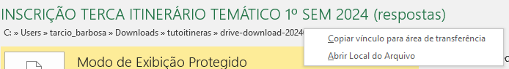

Exemplo de cópia: file:///C:\Users\tarcio_barbosa\Downloads\tutoitineras\drive-download-20240227T111852Z-001\INSCRIÇÃO%20TERCA%20ITINERÁRIO%20TEMÁTICO%201º%20SEM%202024%20(respostas).xlsx

* 1. Depois disso você tira a parte do “file:///” e troca todas as \ por /
  2. Depois volte para o programa no Python procure a linha que está escrito “df = pd.read_excel("C:/Users….”.
  3. Cole o caminho da forma explicada acima.